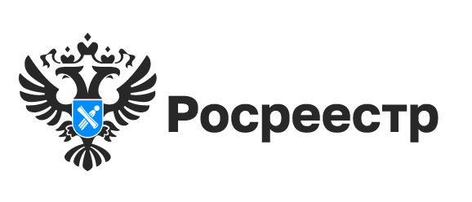

Новосибирской области 85 лет. Работа по внесению сведений о границах региона продолжается

За 85-летнюю историю границы региона менялись не один раз. Внесение в Единый государственный реестр недвижимости точных сведений о границах региона сегодня является одной из ключевых задач, ее выполнение позволит повысить качество наполнения информационных ресурсов и эффективность управления земельными ресурсами.

До 1921 года территория Новосибирской области входила в состав Томской губернии, с 1921 по 1925 годы – Новониколаевской губернии, с 1925 по 1930 годы – Сибирского края и с 1930 по 1937 года – Западно-Сибирского края.

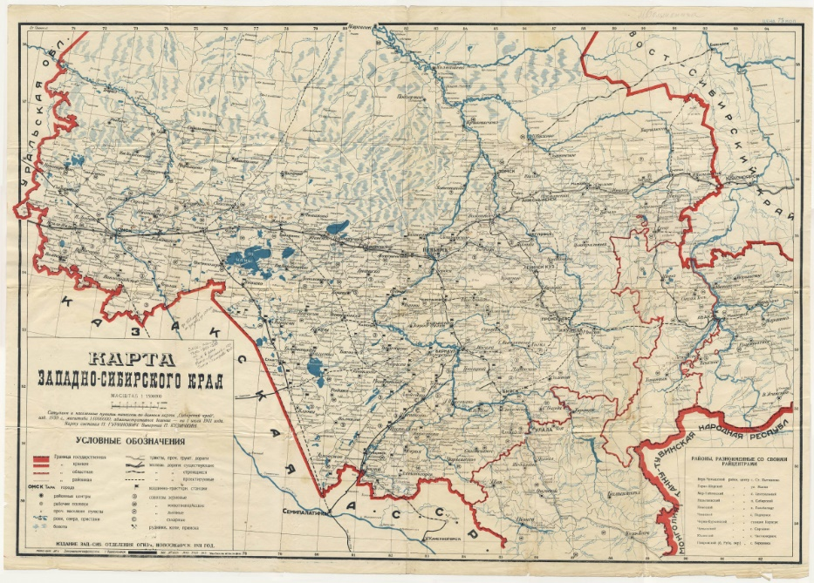
Источник

28 сентября 1937 года Постановлением ЦИК СССР Западно-Сибирский край был разделен на Новосибирскую область и Алтайский край. Эта дата считается официальным днем образования области.
На 1937 год в состав области входило 36 районов, в том числе территории нынешней Кемеровской и Томской областей, которые были выделены в самостоятельные регионы в 1943 году и 1944 году соответственно.
В связи с близостью к административному центру Новосибирской области к 1944 году из Алтайского края в регион были переданы Андреевский (ныне Баганский), Веселовский (ныне в составе Краснозерского района), Карасукский, Краснозерский и Кочковский районы. С этого времени определились внешние границы Новосибирской области, которые остаются неизменными по настоящее время.
В государственном фонде данных землеустройства новосибирского Росреестра хранится различная землеустроительная документация по всем районам Новосибирской области: карты, материалы почвенных и геоботанических обследований, дела по передаче земель в ведение сельсоветов, проекты землеустройства (перераспределения) земель сельскохозяйственных предприятий. Многие из них созданы в прошлом веке.

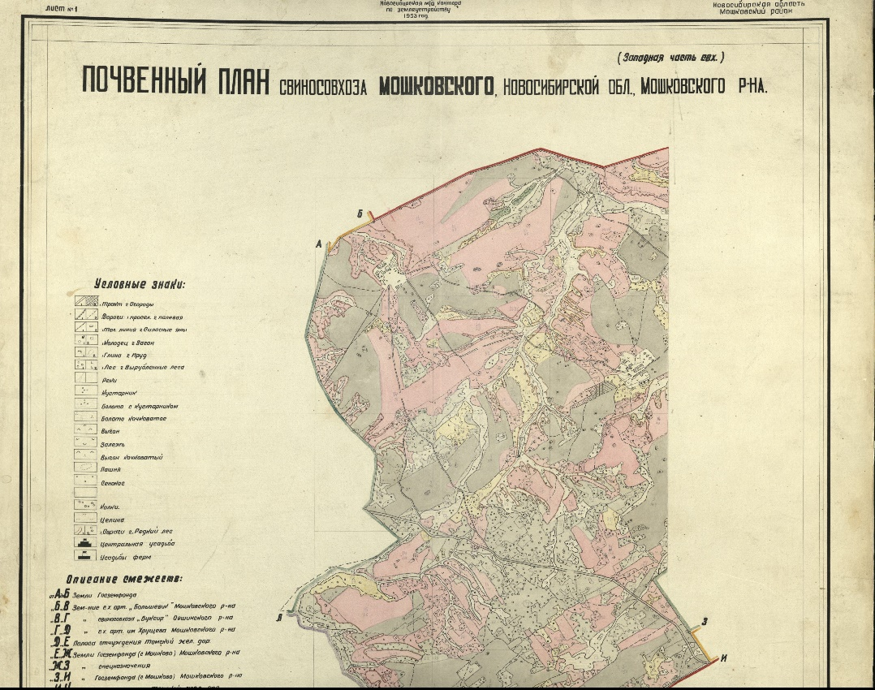
Сегодня Новосибирская область занимает площадь 17775,6 тыс. га.

Новосибирская область граничит с четырьмя регионами России и Казахстаном.
«В настоящее время Управление Росреестра по Новосибирской области совместно с территориальными органами Росреестра и представителями органов власти соседних регионов: Кемеровской областью-Кузбассом, Алтайским краем, Томской и Омской областями, проводит работу по установлению границ для дальнейшего внесения этих сведений в Единый государственный реестр недвижимости, - говорит заместитель руководителя Управления Росреестра по Новосибирской области Наталья Зайцева. – Это важная часть сведений, необходимых для создания полного и точного реестра, необходимого для создания единой цифровой платформы «Национальная система пространственных данных». Данная работа направлена на защиту прав граждан и бизнеса, приведет к упрощению получения государственных услуг в сфере недвижимости».

Материал подготовлен УправлениемРосреестра по Новосибирской области

Об Управлении Росреестра по Новосибирской области
Управление Федеральной службы государственной регистрации, кадастра и картографии по Новосибирской области (Управление Росреестра по Новосибирской области) является территориальным органом федерального органа исполнительной власти, осуществляющим функции по государственной регистрации прав на недвижимое имущество и сделок с ним, государственному кадастровому учету недвижимого имущества, по оказанию государственных услуг в сфере осуществления государственной регистрации прав на недвижимое имущество и государственного кадастрового учета недвижимого имущества, землеустройства, государственного мониторинга земель, а также функции по государственной кадастровой оценке, федеральному государственному надзору в области геодезии и картографии, государственному земельному надзору, надзору за деятельностью саморегулируемых организаций оценщиков, контролю деятельности саморегулируемых организаций арбитражных управляющих. Руководителем Управления Росреестра по Новосибирской области является Светлана Евгеньевна Рягузова.

Контакты для СМИ:
Управление Росреестра по Новосибирской области
630091, г.Новосибирск, ул.Державина, д. 28
Электронная почта:
oko@54upr.rosreestr.ru
54_upr@rosreestr.ru
Сайт: Росреестр
Мы в ВКонтакте: Управление Росреестра по Новосибирской области
ЯндексДзен
Телеграм

